**ภาคผนวก**

**ภาคผนวก ก**

**Use Case Description**

**LINE Official Account**

ตารางที่ ก-1 รายละเอียด Use Case Description การลงทะเบียน รหัส User Case UC001

|  |  |
| --- | --- |
| **รหัสยูสเคส (Use Case ID)** | UC001 |
| **ชื่อยูสเคส (Use Case Name)** | การลงทะเบียน |
| **ผู้เกี่ยวข้อง (Actor)** | 1.เจ้าหน้าที่หมวด  2.เจ้าหน้าที่แขวง  3.เจ้าหน้าที่สำนักทางหลวง |
| **รายละเอียดการทำงานโดยสังเขป**  **(Brief Description)** | สามารถทำการลงทะเบียนเข้าใช้งานผ่านระบบLine OA |

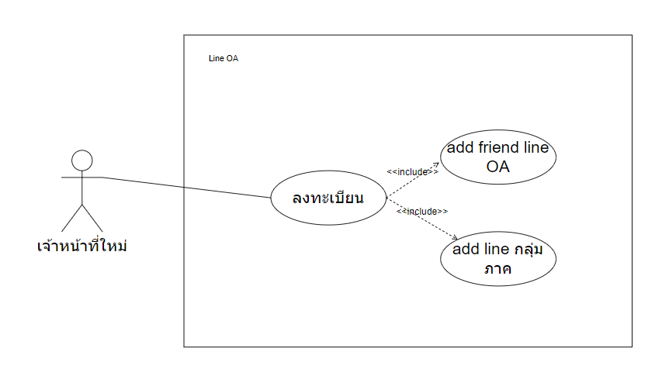

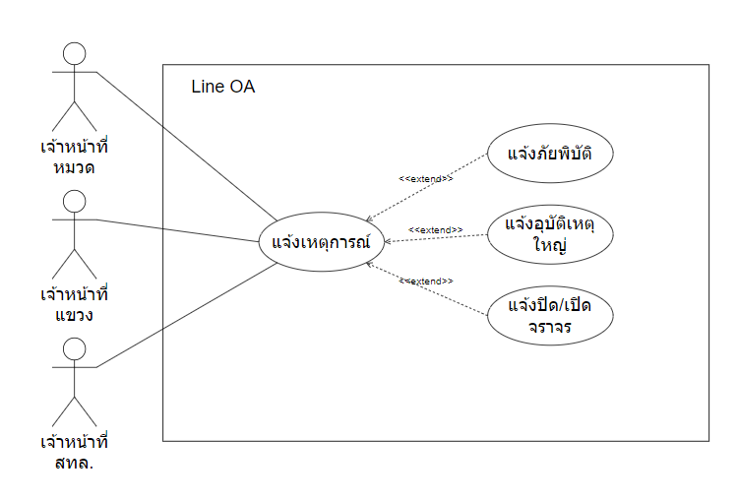ตารางที่ ก-2 รายละเอียด Use Case Description การแจ้งเหตุการณ์ รหัส User Case UC002

|  |  |
| --- | --- |
| **รหัสยูสเคส (Use Case ID)** | UC002 |
| **ชื่อยูสเคส (Use Case Name)** | การแจ้งเหตุการณ์ |
| **ผู้เกี่ยวข้อง (Actor)** | 1.เจ้าหน้าที่หมวดที่ลงทะเบียนแล้ว  2.เจ้าหน้าที่แขวงที่ลงทะเบียนแล้ว  3.เจ้าหน้าที่สำนักทางหลวงที่ลงทะเบียนแล้ว |
| **รายละเอียดการทำงานโดยสังเขป**  **(Brief Description)** | สามารถทำการแจ้งเหตุการณ์ผ่านระบบLine OA |

|  |  |
| --- | --- |
| **รหัสยูสเคส (Use Case ID)** | UC003 |
| **ชื่อยูสเคส (Use Case Name)** | การแก้ไขข้อมูลเหตุการณ์ |
| **ผู้เกี่ยวข้อง (Actor)** | 1.เจ้าหน้าที่หมวดที่ลงทะเบียนแล้ว  2.เจ้าหน้าที่แขวงที่ลงทะเบียนแล้ว  3.เจ้าหน้าที่สำนักทางหลวงที่ลงทะเบียนแล้ว |
| **รายละเอียดการทำงานโดยสังเขป**  **(Brief Description)** | สามารถทำการแก้ไขข้อมูลรายละเอียดการแจ้งเหตุการณ์ผ่านระบบLine OA |

ตารางที่ ก-4 รายละเอียด Use Case Description การอัปเดทข้อมูลเหตุการณ์การ รหัส User Case UC004

|  |  |
| --- | --- |
| **รหัสยูสเคส (Use Case ID)** | UC004 |
| **ชื่อยูสเคส (Use Case Name)** | การอัปเดทข้อมูลเหตุการณ์ |
| **ผู้เกี่ยวข้อง (Actor)** | 1.เจ้าหน้าที่หมวดที่ลงทะเบียนแล้ว  2.เจ้าหน้าที่แขวงที่ลงทะเบียนแล้ว  3.เจ้าหน้าที่สำนักทางหลวงที่ลงทะเบียนแล้ว |
| **รายละเอียดการทำงานโดยสังเขป**  **(Brief Description)** | สามารถทำการแก้ไขข้อมูลรายละเอียดการแจ้งเหตุการณ์อุทกภัยผ่านระบบLine OA |

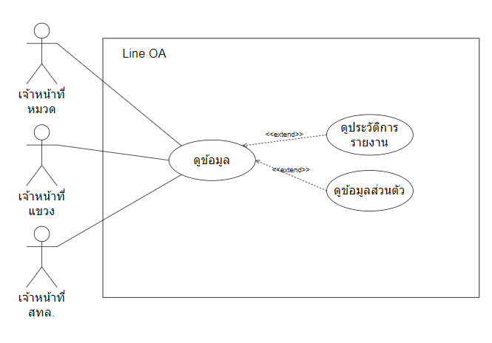ตารางที่ ก-5 รายละเอียด Use Case Description การดูข้อมูล รหัส User Case UC005

|  |  |
| --- | --- |
| **รหัสยูสเคส (Use Case ID)** | UC005 |
| **ชื่อยูสเคส (Use Case Name)** | การดูข้อมูล |
| **ผู้เกี่ยวข้อง (Actor)** | 1.เจ้าหน้าที่หมวดที่ลงทะเบียนแล้ว  2.เจ้าหน้าที่แขวงที่ลงทะเบียนแล้ว  3.เจ้าหน้าที่สำนักทางหลวงที่ลงทะเบียนแล้ว |
| **รายละเอียดการทำงานโดยสังเขป**  **(Brief Description)** | สามารดูข้อมูลประวัติการรายงานเหตุการณ์และข้อมูลส่วนตัวผ่านระบบLine OA |

ตารางที่ ก-6 รายละเอียด Use Case Description การแบ่งปันข้อมูล รหัส User Case UC006

|  |  |
| --- | --- |
| **รหัสยูสเคส (Use Case ID)** | UC006 |
| **ชื่อยูสเคส (Use Case Name)** | การแบ่งปันข้อมูล |
| **ผู้เกี่ยวข้อง (Actor)** | 1.เจ้าหน้าที่หมวดที่ลงทะเบียนแล้ว  2.เจ้าหน้าที่แขวงที่ลงทะเบียนแล้ว  3.เจ้าหน้าที่สำนักทางหลวงที่ลงทะเบียนแล้ว |
| **รายละเอียดการทำงานโดยสังเขป**  **(Brief Description)** | สามารถแบ่งปันข้อมูลการรายงานเหตุการณ์มายังLine group ศูนย์อุบัติภัย สร.1 |

ตารางที่ ก-7 รายละเอียด Use Case Description การปักหมุดข้อความ รหัส User Case UC007

|  |  |
| --- | --- |
| **รหัสยูสเคส (Use Case ID)** | UC007 |
| **ชื่อยูสเคส (Use Case Name)** | การปักหมุดข้อความ |
| **ผู้เกี่ยวข้อง (Actor)** | 1.เจ้าหน้าที่หมวดที่ลงทะเบียนแล้ว  2.เจ้าหน้าที่แขวงที่ลงทะเบียนแล้ว  3.เจ้าหน้าที่สำนักทางหลวงที่ลงทะเบียนแล้ว |
| **รายละเอียดการทำงานโดยสังเขป**  **(Brief Description)** | สามารถปักหมุดข้อความการรายงานเหตุการณ์ที่ต้องการแจ้งเตือนได้ |

ตารางที่ ก-8 รายละเอียด Use Case Description การแสดงผลหน้า Dashboard รหัส User Case UC008

|  |  |
| --- | --- |
| **รหัสยูสเคส (Use Case ID)** | UC008 |
| **ชื่อยูสเคส (Use Case Name)** | หน้า Dashboard |
| **ผู้เกี่ยวข้อง (Actor)** | 1.เจ้าหน้าที่หมวดที่ลงทะเบียนแล้ว  2.เจ้าหน้าที่แขวงที่ลงทะเบียนแล้ว  3.เจ้าหน้าที่สำนักทางหลวงที่ลงทะเบียนแล้ว |
| **รายละเอียดการทำงานโดยสังเขป**  **(Brief Description)** | สามารถมองเห็นการแสดงผลสรุปรายงานบน Dashboard ได้ |

**ภาคผนวก ข**

**Use Case Description**

**ระบบบริหารจัดการภัยพิบัติ**

ตารางที่ ข-1 รายละเอียด Use Case Description การเข้าสู่ระบบ รหัส User Case UC001

|  |  |
| --- | --- |
| **รหัสยูสเคส (Use Case ID)** | UC001 |
| **ชื่อยูสเคส (Use Case Name)** | การเข้าสู่ระบบ |
| **ผู้เกี่ยวข้อง (Actor)** | 1.เจ้าหน้าที่หมวด  2.เจ้าหน้าที่แขวง  3.เจ้าหน้าที่สำนักทางหลวง |
| **รายละเอียดการทำงานโดยสังเขป**  **(Brief Description)** | สามารถทำการเข้าสู่ระบบ |

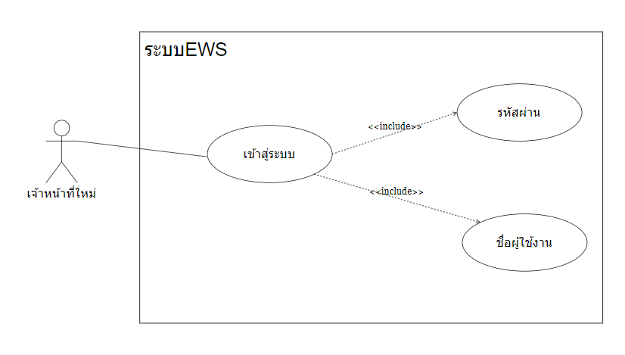

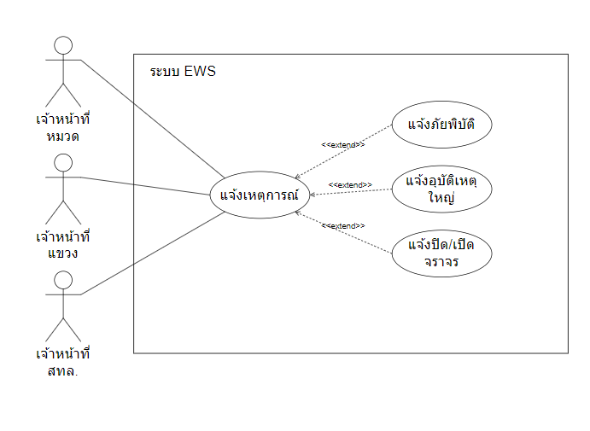ตารางที่ ข-2 รายละเอียด Use Case Description การแจ้งเหตุการณ์ รหัส User Case UC002

|  |  |
| --- | --- |
| **รหัสยูสเคส (Use Case ID)** | UC002 |
| **ชื่อยูสเคส (Use Case Name)** | การแจ้งเหตุการณ์ |
| **ผู้เกี่ยวข้อง (Actor)** | 1.เจ้าหน้าที่หมวดที่ลงทะเบียนแล้ว  2.เจ้าหน้าที่แขวงที่ลงทะเบียนแล้ว  3.เจ้าหน้าที่สำนักทางหลวงที่ลงทะเบียนแล้ว |
| **รายละเอียดการทำงานโดยสังเขป**  **(Brief Description)** | สามารถทำการแจ้งเหตุการณ์ผ่านระบบEWS |

ตารางที่ ข-3 รายละเอียด Use Case Description การแก้ไขข้อมูล รหัส User Case UC003

|  |  |
| --- | --- |
| **รหัสยูสเคส (Use Case ID)** | UC003 |
| **ชื่อยูสเคส (Use Case Name)** | การแก้ไขข้อมูลเหตุการณ์ |
| **ผู้เกี่ยวข้อง (Actor)** | 1.เจ้าหน้าที่หมวดที่ลงทะเบียนแล้ว  2.เจ้าหน้าที่แขวงที่ลงทะเบียนแล้ว  3.เจ้าหน้าที่สำนักทางหลวงที่ลงทะเบียนแล้ว |
| **รายละเอียดการทำงานโดยสังเขป**  **(Brief Description)** | สามารถทำการแก้ไขข้อมูลการแจ้งเหตุการณ์และแก้ไขข้อมูลพิกัดบนแผนที่ |

ตารางที่ ข-4 รายละเอียด Use Case Description การดูข้อมูล รหัส User Case UC004

|  |  |
| --- | --- |
| **รหัสยูสเคส (Use Case ID)** | UC004 |
| **ชื่อยูสเคส (Use Case Name)** | การดูข้อมูล |
| **ผู้เกี่ยวข้อง (Actor)** | 1.เจ้าหน้าที่หมวดที่ลงทะเบียนแล้ว  2.เจ้าหน้าที่แขวงที่ลงทะเบียนแล้ว  3.เจ้าหน้าที่สำนักทางหลวงที่ลงทะเบียนแล้ว  4.เจ้าหน้าที่ส่วนกลาง  5.เจ้าหน้าที่ส่วนภูมิภาค  6.Admin |
| **รายละเอียดการทำงานโดยสังเขป**  **(Brief Description)** | สามารถดูข้อมูลแผนที่ รายละเอียดของแผนที่ ระดับความสูงตามแนวโครงข่ายกรมทางหลวง และดูการแจ้งเตือนระดับสถานการณ์ในพื้นที่ |

ตารางที่ ข-5 รายละเอียด Use Case Description การค้นหาข้อมูล รหัส User Case UC005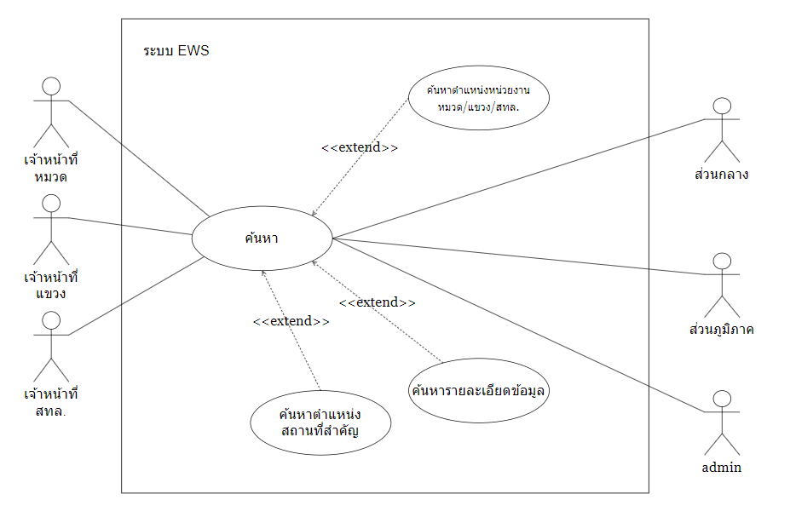

|  |  |
| --- | --- |
| **รหัสยูสเคส (Use Case ID)** | UC005 |
| **ชื่อยูสเคส (Use Case Name)** | การค้นหาข้อมูล |
| **ผู้เกี่ยวข้อง (Actor)** | 1.เจ้าหน้าที่หมวดที่ลงทะเบียนแล้ว  2.เจ้าหน้าที่แขวงที่ลงทะเบียนแล้ว  3.เจ้าหน้าที่สำนักทางหลวงที่ลงทะเบียนแล้ว  4.เจ้าหน้าที่ส่วนกลาง  5.เจ้าหน้าที่ส่วนภูมิภาค  6.Admin |
| **รายละเอียดการทำงานโดยสังเขป**  **(Brief Description)** | สามารถค้นหาตำแหน่งหน่วยงาน ค้นหารายละเอียดข้อมูล และค้นหาตำแหน่งสถานที่สำคัญ |

ตารางที่ ข-6 รายละเอียด Use Case Description การสร้างเส้นทางเลี่ยงภัยพิบัติ รหัส User Case UC006

|  |  |
| --- | --- |
| **รหัสยูสเคส (Use Case ID)** | UC006 |
| **ชื่อยูสเคส (Use Case Name)** | การสร้างเส้นทางเลี่ยงภัยพิบัติ |
| **ผู้เกี่ยวข้อง (Actor)** | 1.เจ้าหน้าที่หมวดที่ลงทะเบียนแล้ว  2.เจ้าหน้าที่แขวงที่ลงทะเบียนแล้ว  3.เจ้าหน้าที่สำนักทางหลวงที่ลงทะเบียนแล้ว |
| **รายละเอียดการทำงานโดยสังเขป**  **(Brief Description)** | สามารถสร้างเส้นทางเลี่ยงภัยพิบัติ |

ตารางที่ ข-7 รายละเอียด Use Case Description การติดตามอนุมัติการสั่งการ รหัส User Case UC007

|  |  |
| --- | --- |
| **รหัสยูสเคส (Use Case ID)** | UC007 |
| **ชื่อยูสเคส (Use Case Name)** | การติดตามอนุมัติการสั่งการ |
| **ผู้เกี่ยวข้อง (Actor)** | 1.เจ้าหน้าที่ส่วนกลาง  2.เจ้าหน้าที่ส่วนภูมิภาค |
| **รายละเอียดการทำงานโดยสังเขป**  **(Brief Description)** | สามารถติดตามผลการปฏิบัติงานของเจ้าหน้าที่ |

ตารางที่ ข-8 รายละเอียด Use Case Description การจัดการผู้ใช้งาน รหัส User Case UC008

|  |  |
| --- | --- |
| **รหัสยูสเคส (Use Case ID)** | UC008 |
| **ชื่อยูสเคส (Use Case Name)** | การจัดการผู้ใช้งาน |
| **ผู้เกี่ยวข้อง (Actor)** | 1.Admin |
| **รายละเอียดการทำงานโดยสังเขป**  **(Brief Description)** | สามารถสร้างผู้ใช้งานใหม่ ปรับสิทธิ์ผู้ใช้งาน กำหนดวันหมดอายุของรหัสผ่าน และการ Reset Password |

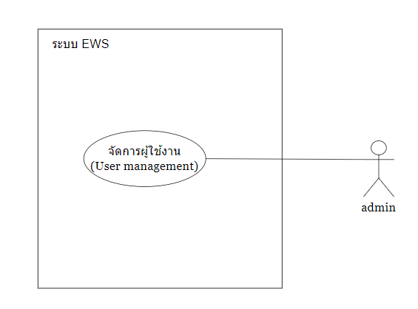

ตารางที่ ข-9 รายละเอียด Use Case Description การตั้งค่าระบบ รหัส User Case UC009

|  |  |
| --- | --- |
| **รหัสยูสเคส (Use Case ID)** | UC009 |
| **ชื่อยูสเคส (Use Case Name)** | การตั้งค่าระบบ |
| **ผู้เกี่ยวข้อง (Actor)** | 1.Admin |
| **รายละเอียดการทำงานโดยสังเขป**  **(Brief Description)** | ตั้งค่าการทำงานของระบบ |

ตารางที่ ข-10 รายละเอียด Use Case Description การส่งออกข้อมูล รหัส User Case UC010

|  |  |
| --- | --- |
| **รหัสยูสเคส (Use Case ID)** | UC010 |
| **ชื่อยูสเคส (Use Case Name)** | การส่งออกข้อมูล |
| **ผู้เกี่ยวข้อง (Actor)** | 1.เจ้าหน้าที่หมวดที่ลงทะเบียนแล้ว  2.เจ้าหน้าที่แขวงที่ลงทะเบียนแล้ว  3.เจ้าหน้าที่สำนักทางหลวงที่ลงทะเบียนแล้ว  4.เจ้าหน้าที่ส่วนกลาง  5.เจ้าหน้าที่ส่วนภูมิภาค  6.Admin |
| **รายละเอียดการทำงานโดยสังเขป**  **(Brief Description)** | สามารถส่งออกข้อมูลรายงานและข้อมูลshapefile |

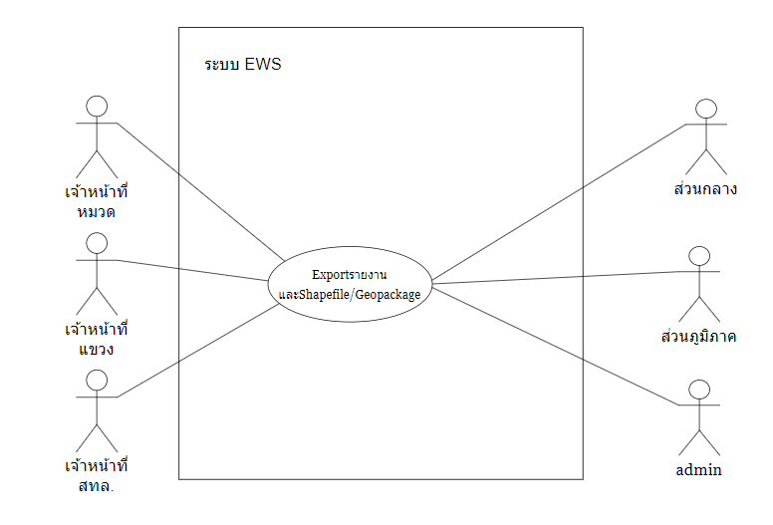

ตารางที่ ข-11 รายละเอียด Use Case Description การแสดงผลหน้า Dashboard รหัส User Case UC011

|  |  |
| --- | --- |
| **รหัสยูสเคส (Use Case ID)** | UC011 |
| **ชื่อยูสเคส (Use Case Name)** | หน้า Dashboard |
| **ผู้เกี่ยวข้อง (Actor)** | 1.เจ้าหน้าที่หมวดที่ลงทะเบียนแล้ว  2.เจ้าหน้าที่แขวงที่ลงทะเบียนแล้ว  3.เจ้าหน้าที่สำนักทางหลวงที่ลงทะเบียนแล้ว  4.เจ้าหน้าที่ส่วนกลาง  5.เจ้าหน้าที่ส่วนภูมิภาค  6.Admin  7.ประชาชนทั่วไป |
| **รายละเอียดการทำงานโดยสังเขป**  **(Brief Description)** | สามารถมองเห็นการสดงผลสรุปรายงานบน Dashboard ได้ |

